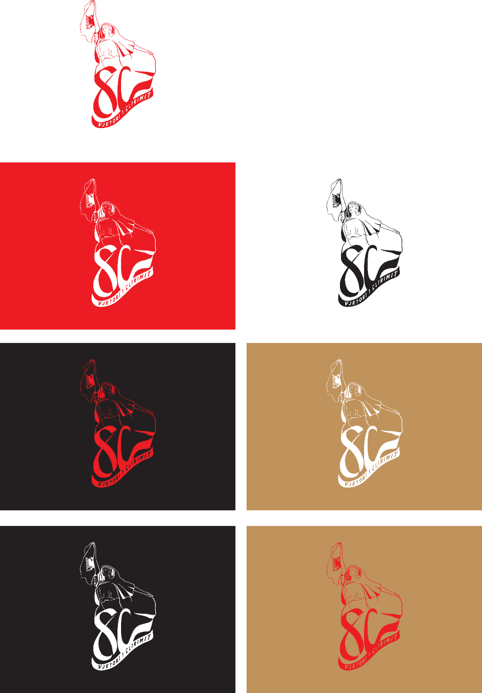

**MINISTRIA PËR EVROPËN DHE PUNËT E JASHTME**

**QENDRA E STUDIMEVE DHE PUBLIKIMEVE PËR ARBËRESHËT**

**DITËT E LIBRIT ARBËRESH**

**Edicioni II, 30 shtator – 1 tetor 2024**

**Tema kryesore:**

**“Studimet antropologjike dhe dijebërja artizanale e veshjes së gruas arbëreshe”**

Kostumi i gruas është sot një nga elementët më të dallueshëm të kulturës materiale dhe shpirtërore arbëreshe. Ky kostum përfaqëson në mënyrë të qartë identitetin arbëresh në çdo aktivitet kulturor dhe folklorik që zhvillohet në katundet arbëreshe. Gratë, me veshjet e tyre tradicionale, kanë luajtur një rol të rëndësishëm në ritualet e dasmave, në performancat e valleve, si dhe në grupet folklorike të shumta në këto zona.

Përdorimi i gjerë i kostumit të gruas thekson vlerën e madhe shpirtërore që ky kostum ka për komunitetin arbëresh. Është e rëndësishme të theksohet se kjo vlerë shpirtërore është ajo që e mban gjallë këtë veshje. Sa më e madhe të jetë kjo vlerë shpirtërore, aq më e madhe do të jetë qëndrueshmëria e veshjes si një vlerë materiale. Vlera dhe rëndësia e saj janë të dukshme nëpërmjet studimeve antropologjike.

Antropologjia kontribuon në kuptimin e vendit të veshjes në kulturën përkatëse. Kultura na ndihmon të kuptojmë se si njerëzit brenda një komuniteti mësojnë, aftësohen dhe transmetojnë njohuritë nëpërmjet gjuhës, dhe praktikave kulturore, si në rastin e dijebërjes së veshjes. Kultura dhe historia janë të ndërthurura ngushtë për të formësuar "sjelljen e duhur" në një kontekst të caktuar. Prandaj, konceptet e kulturës dhe diversitetit kulturor janë të rëndësishme për analizën e domethënies së veshjes.

Megjithatë, veshja është një trashëgimi e gjallë që reflekton ritmet e zhvillimit të mënyrës së jetesës dhe të teknologjisë. Kostumi arbëresh, për shkak të ndryshimeve në mënyrën e jetesës, ka pasqyruar ndjeshëm ndryshimet teknologjike, kryesisht në përdorimin e materialeve tekstile të gatshme, të prodhuara jashtë ekonomisë shtëpiake. Kostumi femëror arbëresh, si një element kulturor shpirtëror e material, vazhdon të riprodhohet në format e zakonshme, ndonjëherë duke zëvendësuar materialet e çmuara dhe origjinale me ato që gjenden në treg, si dhe duke u riprodhuar në mënyrë sa më të saktë për ti qendruar besnik origjinalit. Realizimi i këtyre veshjeve kërkon një punë të vështirë dhe të gjatë, e cila më parë kryhej nga gratë shtëpiake ose artizanët e zonës. Në ditët e sotme, numri i artizanëve që ruajnë këtë dijebërje është shumë i vogël.

Sot, jemi të vetëdijshëm për problemet me të cilat përballet artizanati në përgjithësi dhe ai i veshjeve tradicionale në veçanti. Një artizan i veshjeve nuk mund të mbajë më, si në të shkuarën, rolin e kombinuar të krijuesit, prodhuesit dhe tregtarit, pasi ky rol tashmë i përket industrisë krijuese. Një artizan i veshjeve tradicionale, veçanërisht i kostumit të gruas, duhet të prodhojë me besnikëri "uniken" dhe "autentiken". Sfida e madhe e mbijetesës së dijebërjes artizanale të kostumeve tradicionale sot është midis besnikërisë në riprodhim, që kërkon kohë dhe aftësi artizanale, dhe menaxhimit të kostove të larta të punës dhe materialeve.

Qëllimi i këtij edicioni të dytë është të sjellë në vëmendjen e studiuesve por edhe më gjerë në publikun shqiptar, një këndvështrim antropologjik në kontekstin historik dhe kulturor të "Simbolikës dhe ritualitetit të kostumit të gruas arbëreshe", si dhe të shqyrtojë punën, përpjekjet dhe sfidat e artizaneve arbëreshe në kontekstin e ri social, historik e kulturor, për të mbajtur gjallë dhe trashëguar dijebërjen e veshjeve në ditët e sotme.

**Komiteti Shkencor:**

Prof. Diana Kastrati

Dr. Silvana Nini

Dr. Dorina Arapi